2. Un fabricante produce dos tipos de parrillas para asar carne, Tipo I y Tipo II. Durante el proceso de producción las parrillas requieren del uso de dos máquinas A y B. El número de horas que se requieren en cada una de ellas se señala en la tabla que aparece a continuación. Si puede utilizarse cada una de las máquinas 24 horas al día, y las utilidades para la Tipo I y la Tipo II son de $4 y $6, respectivamente, ¿qué cantidad de cada tipo se debe fabricar diariamente para maximizar las utilidades? ¿Cuál es la utilidad máxima?

|  |  |  |  |
| --- | --- | --- | --- |
| **Máquina A** | | **Máquina B** | |
| **Tipo I** | 2 h | | 4 h |
| **Tipo II** | 4 h | | 2 h |

A ≤ 24

B ≤ 24

utilidad_t1 = 4

utilidad_t2 = 6

t1 = 2A + 4B

t2 = 4A + 2B

utilidad = 4(2A + 4B) + 6(4A + 2B)

utilidad = 8A + 16B + 24A + 12B

utilidad = 32A + 28B

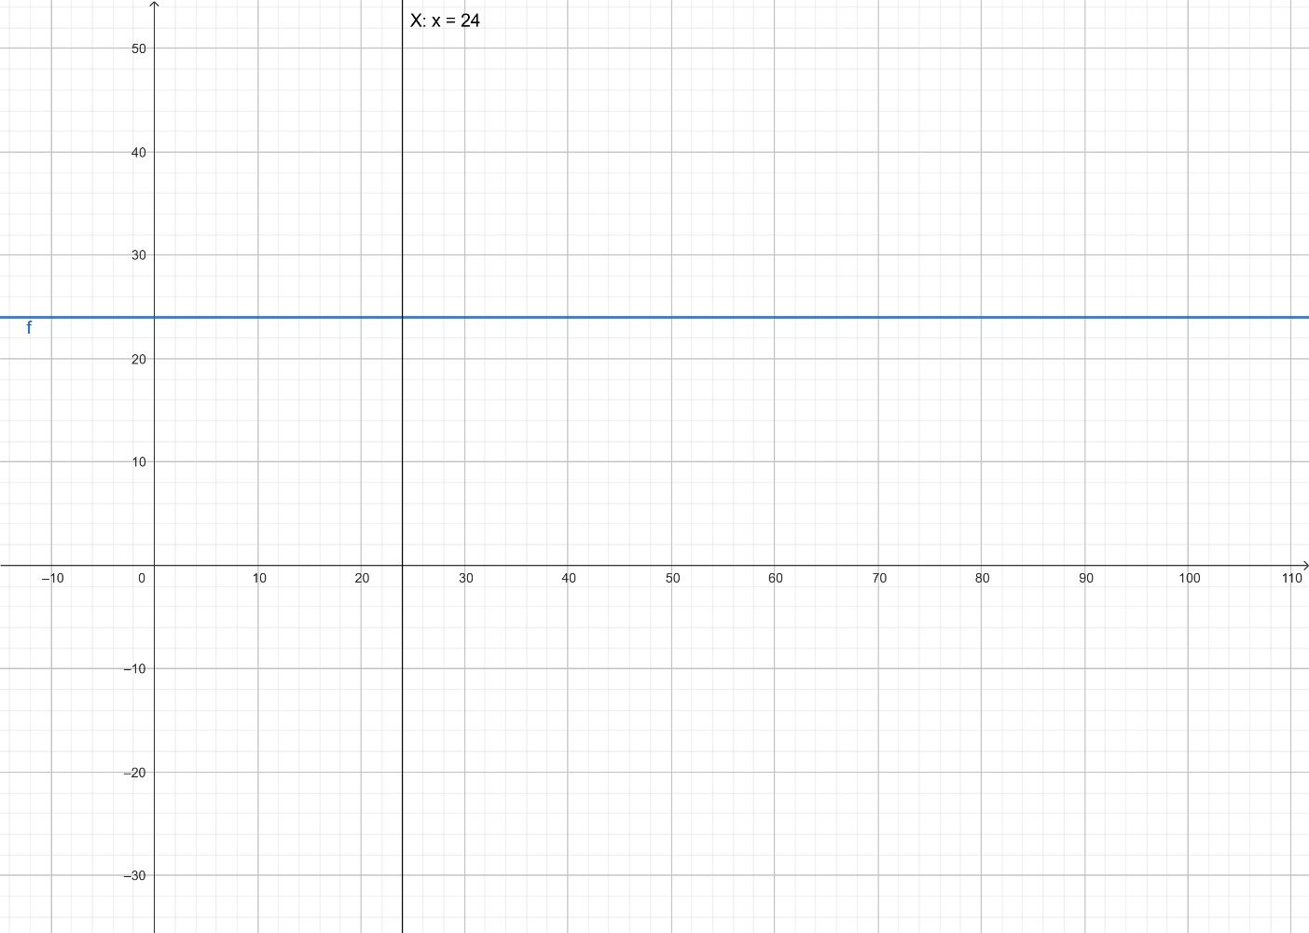

Tenemos los siguientes puntos de corte

(0, 24)

(24, 0)

(24, 24)

utilidad = 32A + 28B

obviamente la utilidad será máxima cuando tomemos 24,24

y lo de las maquinas es facil de obtener y muy similar al b.

3. Una dieta debe contener cuando menos 16 unidades de carbohidratos y 20 unidades de proteína. El alimento A contiene 2 unidades de carbohidratos y 4 de proteína; el B contiene 2 unidades de carbohidratos y 1 de proteína. Si el alimento A cuesta u$s 1.20 por unidad y B cuesta u$s 0.80 por unidad, ¿cuántas unidades de cada alimento deben adquirirse para minimizar los costos? ¿Cuál es el costo mínimo?

X = “cantidad de carbohidratos”

Y = “cantidad de proteínas”

X ≥ 16

Y ≥ 20

A = 2X + 4Y

B = 2X + Y

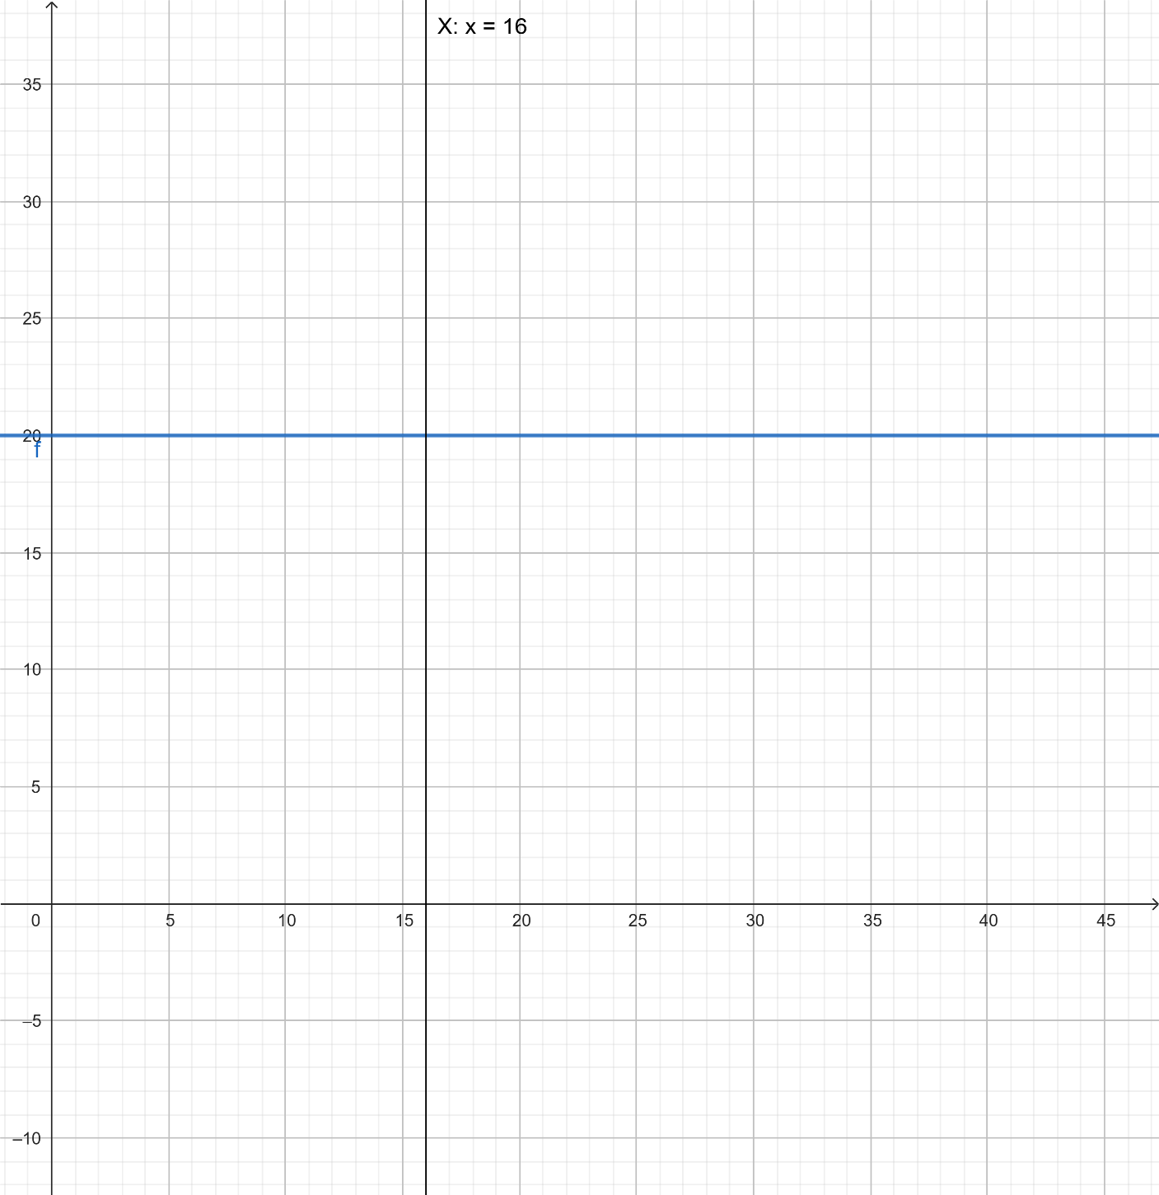COSTO= 1,2A + 0,8B = 1,2(2X + 4Y) + 0,8(2X + Y)

COSTO = 4X + 5,6Y

La intersección se da en el punto (16,20)

Por lo tanto

COSTO = 4*16 + 5,6*20 = 176

el costo mínimo será de $176

por otro lado las cantidades de A y B las hallamos reemplazando los valores en las formulas de X,Y

A = 2*16 + 4*20 = 112

B = 2*16 + 20 = 52

Para obtener las unidades

UA = 112/6 = 18,6

UB = 52/3 = 17,3

Es decir hay que comprar al menos 19 unidades de A y 18 unidades de B, porque se compran partes enteras supongo.